Presseinformation  August 2025 |  | Ansprechpartner für die Redaktion:  Schüco International KG  Jan Banze  Karolinenstr. 1 – 15  33609 Bielefeld  Tel.: +49 (0)5217831174  Mail: PR@schueco.com  www.schueco.de/presse  www.schueco.com/press

Neues Sälzer Kompetenzzentrum

Hochsicherheit ganz unsichtbar

Marburg/Bielefeld. Sälzer, die Hochsicherheitsexperten von Schüco, eröffneten im September 2024 in Marburg ein Kompetenzzentrum für Hochsicherheit. Ausstellungsfläche, Schulungscenter und Testzentrum sind jetzt in einem Gebäude vereint. Dieses verbindet den Showroom mit Showdowns – und ermöglicht Kunden hier, die Bedeutung von hochsicheren Fassaden hautnah zu erleben.

Hochsichere Fenster, Türen und Fassaden zum Schutz von Menschenleben und Sachwerten werden immer häufiger gefordert, ob bei Polizei- oder Botschaftsgebäuden, Flughäfen oder Chemieunternehmen. Diese höchsten Sicherheitsanforderungen nahezu unsichtbar umzusetzen, ist eine Kernkompetenz des hochspezialisierten Unternehmens Sälzer. Grünlich schimmernde, zentimeterdicke Panzerglasscheiben waren einmal, heutige Sicherheitselemente sind kaum noch wahrnehmbar. Dies gilt auch für das neue Kompetenzzentrum. Kaum eine Verglasung ohne spezielle Sicherheitsfeatures. Bereits die Gebäudehülle wird zu einem nach außen verlegten „Showroom“ für die Hochsicherheitstechnik des Unternehmens.

Mit rund 430 Quadratmetern ist das neue Kompetenzzentrum von Sälzer durchaus von beachtlicher Größe. Dennoch steht der Neubau eher unscheinbar inmitten weniger angrenzender Gewerbebauten, am Rande einer kleinen Wohnsiedlung südwestlich von Marburg. Sälzer betritt hier kein unbekanntes Terrain: Die langgestreckte östlich liegende Halle beherbergt die Fertigung von Sälzer, in einem weiteren Gebäude befinden sich die Verwaltung, das Ballistische Prüfzentrum und Showrooms.

Das für die Planung des Kompetenzzentrums beauftragte Büro tr.architekten partnerschaft mbB, Bad Oeynhausen, entwarf einen eingeschossigen fünfeckigen Gebäudekörper, dessen kompakte Außenwände oben in einer umlaufenden Attika enden. Dahinter, ein dezent zur Gebäudemitte hin ansteigendes Gründach. Leicht erhöht aufgesetzt, bildet ein rechteckiges Oberlicht den oberen Abschluss. Die wenigen Öffnungen wirken wie aus dem Vollen geschnitten. Die vorgehängten bronzefarben eloxierten Aluminiumpaneele der hinterlüfteten Fassade werden unterbrochen von großflächigen Verglasungen und einem breiten schwarzen Sektionaltor. Die Architektur übt sich in wohltuender Zurückhaltung und auch von Sälzer selbst ist auf den ersten Blick wenig wahrnehmbar. Und dies ist bei Sälzer Programm: Es handelt sich um ein hochgesichertes Gebäude ohne dass dies von außen ersichtlich ist.

Einzigartiges Prüflabor
Die leichte Hanglage des Grundstücks nutzend bildeten die Architekten zwei Höhenniveaus im eingeschossigen Kompetenzzentrum. Über Eck verlaufend, an der West- und Südseite des Gebäudes, liegen die Prüfräume. Im Inneren grenzen diese an den etwas höher gelegenen öffentlichen Bereich: Foyer, Showroom, Schulungs- und Konferenzraum zugleich. Über große Sicherheitsverglasungen kann man von diesem aus direkt in die leicht tiefer liegenden Prüfräume blicken – leicht erhöht stehend, mit dem Gefühl immer alles im Überblick zu haben. Und diese Transparenz hat dem Besucher Spektakuläres zu bieten. So zum Beispiel mechanische Prüfungen zur Simulierung von Ein- und Ausbruch- sowie Vandalismusszenarien und – einzigartiges Highlight – ein Druckkammerprüflabor. Über hochkomprimierte Luft in zwei miteinander gekoppelten Druckbehältern können Druckbelastungen simuliert werden, wie sie etwa bei chemischen Verpuffungen in der Petrochemie vorkommen können. So etwas geschieht normalerweise im Freien. Im neuen Kompetenzzentrum jedoch steht die vermutlich europaweit erste Anlage dieser Art innerhalb eines geschlossenen Gebäudes.

Nicht ganz geschlossen, denn: Während einer Druckprüfung wird über ein Schiebefenster der Raum nach außen hin geöffnet, sodass durch in die Fassade integrierte Druckentlastungsöffnungen der im Raum entstehende Überdruck schnell entweichen kann. Spätestens jetzt wird dem Besucher klar, dass das unscheinbare „Schaufenster“, durch das hindurch er gerade eine Druckprüfung beobachtet, offenbar alles andere als eine Standardverglasung ist. Hier übergaben die Architekten die Planung und Ausführung an Sälzer selbst. Eine spezielle Sicherheitsverglasung mit einer zusätzlichen Opferscheibe aus Acryl stellt sicher, dass bei einer Druckprüfung im Foyer der Besucher höchste Sicherheit genießt und von der Druckwelle kaum etwas spürt.

Die Entspannung der sich explosionsartig auch im Raum verteilenden Druckwelle erfolgt zeitverzögert – auch das Gebäude selbst muss deshalb für eine Druckwelle ausreichend stabil konzipiert sein. Die Integration des Druckkammer-Prüflabors in das Gebäudeinnere stellte somit auch an die Statik besondere Ansprüche, die mit einer konventionellen Mattenbewehrung nicht erfüllbar waren. Die Stabquerschnitte verfügbarer Bewehrungsmatten waren bei weitem nicht ausreichend. Wände, Boden sowie das Dach sind komplett aus Stahlbeton gefertigt und wurden mit vor Ort gebundenen Matten aus einzeln zusammengelegten Stabstählen armiert. Stahlstäbe mit Durchmessern bis zu 18 Millimetern wurden hierbei verarbeitet. Mit teilweise bis zu 30 Zentimeter starken Stahlbeton-Außenwänden ist das neue Kompetenzzentrum somit durchaus schon ein wenig der Kategorie Bunker zuzuordnen – zumindest die Statik betreffend.

Sicherheitsanforderungen für individuelle Anforderungen
Eigentlich keine Verglasung an der Gebäudehülle entspricht üblichen Ausführungen. Auch dort, wo die Nutzung der dahinterliegenden Prüfräume eine konventionelle Verglasung ermöglicht hätte, nutzte Sälzer die Gelegenheit, seine „unsichtbare Kompetenz in Hochsicherheit“ zu zeigen. Besonders eindrucksvoll ist dies auf der Südseite gelungen. Fünf Glasfelder – wie sie in ihrer technischen Ausführung unterschiedlicher kaum sein könnten – verbinden sich harmonisch zu einer großen, einheitlichen Glasfront. Auf knapp unter 12 Metern Länge wird so demonstriert, dass höchst unterschiedliche Sicherheitsanforderungen optisch perfekt in einer Fassade integriert werden können. Nicht erkennbar stehen beim Kompetenzzentrum fünf Schutzarten nebeneinander: von der einfachen Verglasung ohne besondere Sicherheit, bis hin zur Sicherheitsklasse FB4-NS / RC4. Die erste Sicherheitsklasse ist als durchschusshemmend und nichtsplitternd klassifiziert, RC4 bietet erhöhten Widerstand gegen erfahrene Täter, welche mit massivem Gerät wie Akkubohrmaschinen, mit Beschuss oder sogar Sprengstoff in das Gebäude einzudringen versuchen.

Mit dem neuen Kompetenzzentrum wurden Showroom, Schulungs- und Testzentrum in einem Gebäude vereint und Kunden können sich im Live-Test von der Wirksamkeit der hochsicheren Systeme überzeugen. Dies bietet dem Unternehmen, insbesondere aber dessen Kunden einen großen Mehrwert. Sie können nun an einem Ort nachvollziehen, wie Sälzer-Systeme die höchsten Sicherheitsanforderungen erfüllen und sich gleichzeitig individuelle Planungen umsetzen lassen.

Sälzer – High security solutions. Constructed to protect
Sälzer mit Hauptsitz in Marburg gehört seit 2018 zur Schüco Gruppe. Das Produktportfolio umfasst hochsichere Fenster, Türen und Fassaden. Vom Einbruchschutz über den Schutz vor Durchschuss, Explosion, Feuer und Rauch bis hin zur Zufahrtsicherung. Die Verbindung von Know-how aus über fünf Jahrzehnten Entwicklung, Produktion und Installation von Sicherheitstechnik mit einem breiten und nach Bedrohungsintensität gestaffelten Angebot an Produkten und Systemen macht Sälzer einzigartig im Markt. Aus diesem Angebot schafft das Unternehmen für Kundinnen und Kunden weltweit wirksame und gestalterisch attraktive Konzepte zum Gebäudeschutz. Weitere Informationen unter www.saelzer-security.com

Schüco – Systemlösungen für Fenster, Türen und Fassaden
Die Schüco Gruppe mit Hauptsitz in Bielefeld entwickelt und vertreibt Systemlösungen für die Gebäudehülle aus den Materialien Aluminium, Stahl und Kunststoff. Das Produktportfolio umfasst Fenster-, Tür-, Fassaden-, Lüftungs-, Sicherheits- und Sonnenschutzsysteme sowie intelligente und vernetzbare Lösungen für den Wohn- und Objektbau. Darüber hinaus bietet Schüco Beratung und digitale Lösungen für alle Phasen eines Bauprojektes – von der initialen Idee über die Planung, Fertigung und Montage bis hin zum After Sales Service mit Wartung und Instandhaltung. Ergänzt wird das Portfolio durch Maschinen zur Fertigung und einen kundennahen Service. Als eines der führenden Unternehmen der Bauindustrie hat sich Schüco dem Ziel verschrieben, Vorreiter für ganzheitliche Nachhaltigkeit zu sein und mit seinen Produkten und Services einen aktiven Beitrag zur Verwirklichung von Klimaneutralität und Kreislaufwirtschaft im Bauwesen zu leisten. 1951 gegründet, ist Schüco heute in mehr als 80 Ländern aktiv und hat mit 6.850 Mitarbeitenden in 2024 einen Jahresumsatz von 2,05 Milliarden Euro erwirtschaftet.
www.schueco.de
Fotografin: Antje Schröder
Nutzungsrecht: Schüco International KG

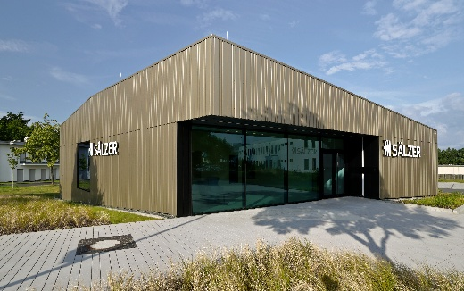
Im neuen Kompetenzzentrum von Sälzer, der Hochsicherheitssparte von Schüco, sind auf rund 430 Quadratmetern Ausstellungsfläche, Schulungsräume und Testzentrum für hochsichere Fenster, Türen und Fassaden zusammengefasst.

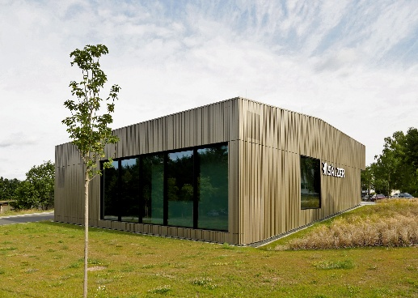
Fünf Glasfelder – wie sie in ihrer technischen Ausführung unterschiedlicher kaum sein könnten – verbinden sich harmonisch zu einer großen, einheitlichen Glasfront. Auf knapp unter 12 Metern Länge demonstrieren fünf Glasfelder, dass höchst unterschiedliche Sicherheitsanforderungen optisch perfekt in einer Fassade integriert werden können.

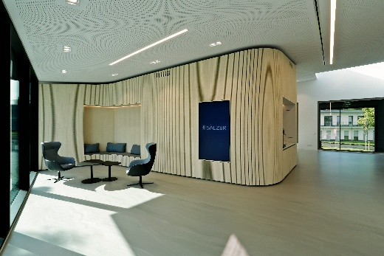
Hinter der geschwungenen, mit Holzpaneelen verkleideten Wand im Besucherfoyer verbergen sich das Stuhllager und eine Teeküche. Die hierdurch entstehende Zonierung des Foyers schafft gute Möglichkeiten einer Parallelnutzung.

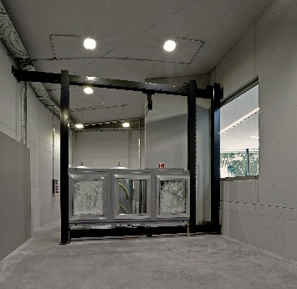
Im Multifunktionsprüfstand des Sälzer Kompetenzzentrums werden die hochsicheren Systeme des Unternehmens bis an ihre Grenzen und darüber hinaus getestet.

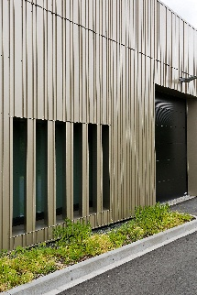
Während einer Druckprüfung wird über ein Schiebefenster der Raum nach außen hin geöffnet, sodass durch in die Fassade integrierte Druckentlastungsöffnungen der im Raum entstehende Überdruck schnell entweichen kann.

